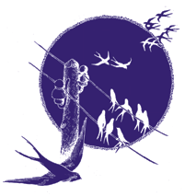 |  |  |  | ŠOLSKI CENTER PTUJ  Poklicna in tehniška elektro šola  Volkmerjeva cesta 19, 2250 Ptuj, tel.: (02) 772 44 11, faks: (02) 776 20 21  www.ptes-ptuj.net, elekto.sola@ptes-ptuj.net |  |  |  | DELOVNO POROČILO
 |  |  |  |  |  |  |  |  | za RSM
 | Ime in priimek dijaka: |  |  |  |  |  |  |  | Učitelj / mentor:
 | Majerič Uroš |  |  |  |  |  |  |  | Slavko Murko
 | Vzgojno – izobraževalni program:
 | Smer oziroma poklic:
 | Razred / skupina: |  |  |  | 3.b (2. skupina) |  |  |  | Številka vaje: | 1
 | Šolsko leto: |  |  | 2002/2003 |  |  |  |  | Opravljeno dne: |  | četrtek, 2. oktober 2003
 | Naslov naloge:
 | Preveri delovanje čipa 4011.
 | Navodilo za delo:
V čipu 4011 so 4 NAND vrata.
- poišči dokumentacijo in nariši vsebino čipa.
- po vezalnem načrtu zveži vezje na eksperimentalno ploščico.(pripravi predvideno pravilnostno tabelo)
- izmeri 1. logična vrata (pravilnostna tabela) (vhodi: 00,01,10,11) izhod: kontroliraj z LED.
- preveri če je predvidena enaka izmerjeni (pravilnostna tabela).
 | DELOVNO POROČILO NAJ VSEBUJE: stikalni načrt (shemo), seznam materiala in merilne opreme, rezultate delovne naloge (tabele, diagrame, …), primer izračuna naloge, poročilo o opravljenem delu s povzetkom ugotovitev.
 | Ocena: |  |  |  |  |  |  | Pripombe učitelja / mentorja:
 | Datum:
 | Pregledal:

- STIKALNI NAČRT (SHEMA)

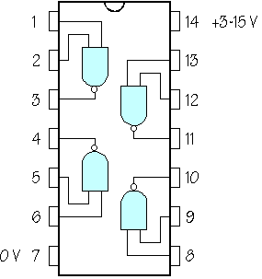

- SEZNAM MATERIALA IN MERILNE OPREME

- čip 4011
- eksperimentalna ploščica
- upor 330Ώ
- LED (svetleča dioda)

- REZULTATI DELOVNE NALOGE (TABELE, DIAGRAMI, …)

Predvidena pravilnostna tabela.(najdena na internetu)
B | A | y
0 | 0 | 1
0 | 1 | 1
1 | 0 | 1
1 | 1 | 0

- PRIMER IZRAČUNA NALOGE

Izmerjena pravilnostna tabela:
B | A | y
0 | 0 | 1
0 | 1 | 1
1 | 0 | 1
1 | 1 | 0

- POROČILO O OPRAVLJENEM DELU S POVZETKOM UGOTOVITEV

Zanimalo nas je delovanje čipa 4011. Zato smo si na internetu z pomočjo iskalnika www.google.com poiskali stikalni načrt čipa 4011 z štirimi NAND vrati. Najprej smo si poiskali pravilnostno tabelo potem pa z pomočjo eksperimentalne ploščice izmerili oziroma smo preverili delovanje čipa za predvideno vezje.Ugotovili smo da je bila predvidena tabela enaka izmerjeni in se tako seznanili z delovanjem čipa 4011.

